**《网上电子书城数据库》的设计**

集成实验一 E-R模型设计

一. 实验目标

* 锻炼对项目背景的调研和分析能力；
* 锻炼进行概念数据库设计的能力；
* 锻炼使用Visio、Excel或Power Designer工具绘图的能力。

二. 实验环境

* Visio 、Excel
* Windows 10 操作系统
* 台式机或笔记本

三. 实验内容

* 针对选定的项目背景，完成网上电子书城数据库的E-R模型设计。

四. 实验步骤

**1. 项目背景简介**

本实验是为某网上电子书城设计相应的E-R模型。该网上电子书城包含前台和后台两部分，功能结构图如图1-1所示。

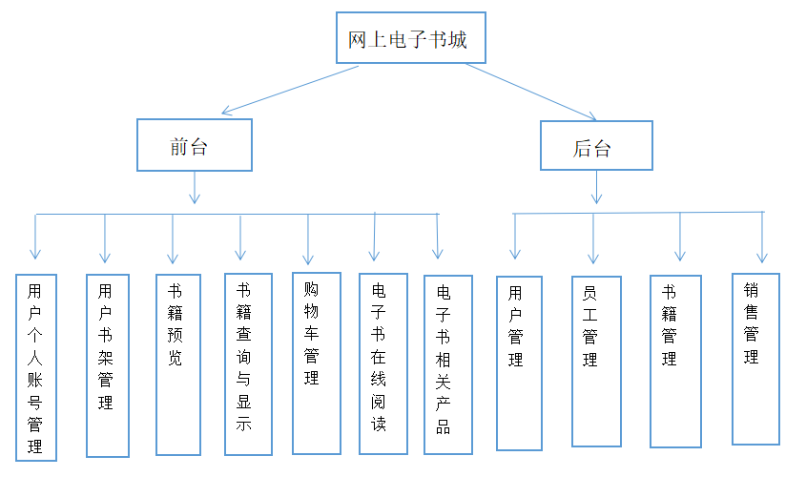

图1-1 ：前台后台功能结构图

网站具体功能描述如下：

1. 前台功能

用户个人账号管理：用于注册新用户账号，登录已注册账号,修改用户账号密码与个人信息资料，注销已注册账号；

用户书架管理：用户可将已购买或免费阅读的图书加入书架，方便后续信息推送以及电子书阅读；

书籍预览：用于显示书籍封面、简介、作者等一般信息，并且对于未注册账号的用户只提供试阅部分，对于已注册账号的用户根据书籍销售要求开放免费阅读或购买；

书籍查询与显示：用户通过搜索关键词来查询指定书籍，并显示书籍的相关信息；

购物车管理：用户可将所需商品加入购物车（未登录则提醒登录后购买，书籍可选择纸质书或电子书版本），并可以对自己的订单进行修改；

电子书在线阅读：部分书籍拥有电子书版本，用户可根据需求选择是否加入书架阅读；

电子书相关产品：用户可在电子书相关产品专区挑选产品，例如实体电子书阅读器、线上阅读器软件等。

1. 后台功能

用户管理：用于管理用户的个人信息与订单等；

员工管理：用于管理员工的个人信息，登录、注销、添加、修改等；

书籍管理：用于管理书籍信息；

销售管理：用于统计商品的销售量、销售额、进货量、成本等。

1. **E-R模型设计**

各实体型及其属性如下：

**用户**：用户编号（user_id)、用户名（uesr_name)、账号（account）、密码（password）、真实姓名（name）、身份证号（identity_id）、电话号码（phonenumber）、注册时间（registration_time）、地址（address）、Email；

**员工:**员工编号（emp_id）、员工账号（emp_account）、员工密码（emp_password）、员工姓名（emp_name）、性别（sex）、年龄（age）、员工身份证号（emp_identity）、员工电话（emp_phonenumber）、员工住址（emp_address）、员工Email；

**书籍类型：**书籍类型编号（booktype_id）、类型（type）；

**书籍：**书籍编号（book_id）；书籍名称（book_name）、作者（author）、出版社（publishing house）、版次（edition）、译者（translator）、简介（introduction）、目录（directory）、封面（cover）；

**电子书**：电子书编号（ebook_id）、电子书价格（eprice），销售量；

**实体书**：实体书编号，实体书价格，销售量、库存量、入库时间；

**书架：**书架编号（shelf_id）、书架名称、图书数量；

**电子书相关产品：**产品编号（production_id）、产品名称（production_name）、产品价格（production_price）；

**订单：**订单编号（orders_id）、商品名、下单日期（date）、发货数量（num）、物流状态（Logistics status）、总金额（total）、用户留言（message）；

**用户评价：**评价编号（comment_id）、评论内容，评论时间，标志，标题

网上商城系统的实体以及相互间的联系用传统E-R模型表示如下：

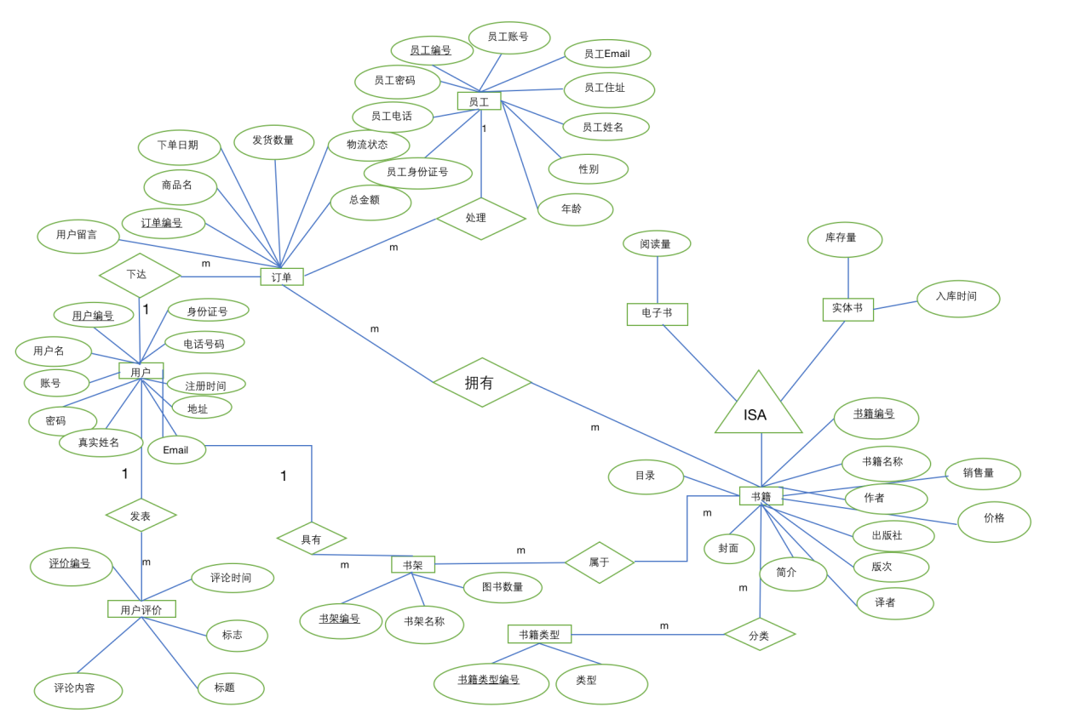

各实体型及其属性图如下：

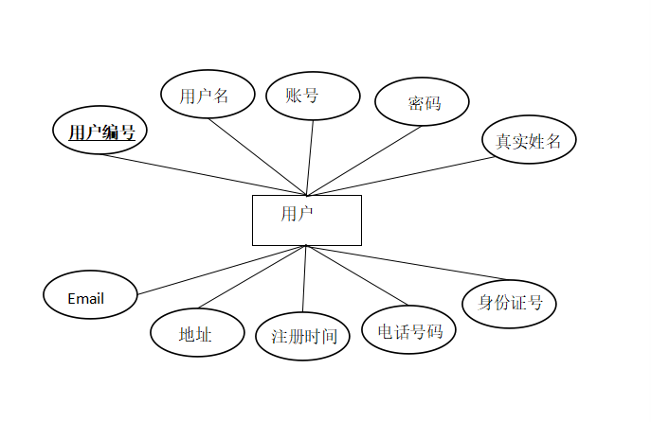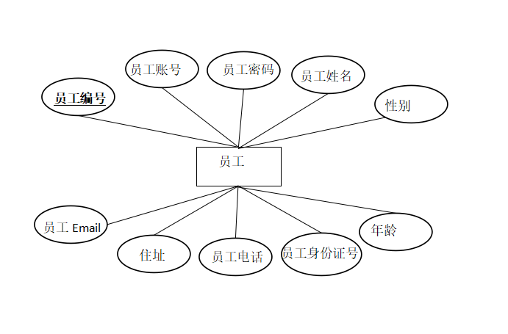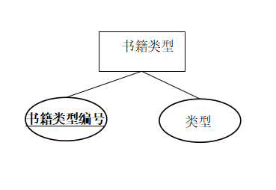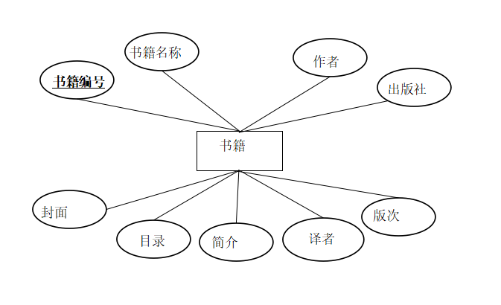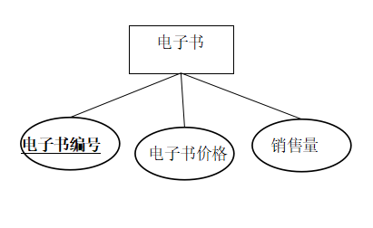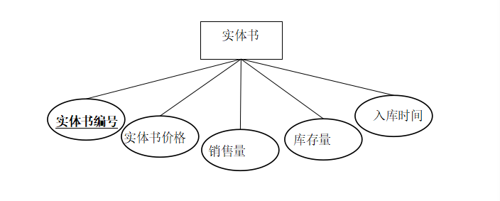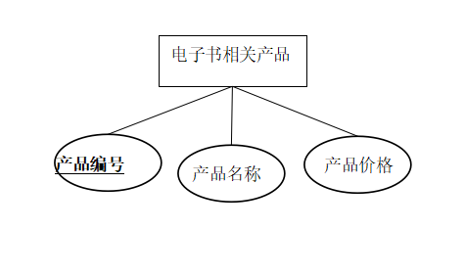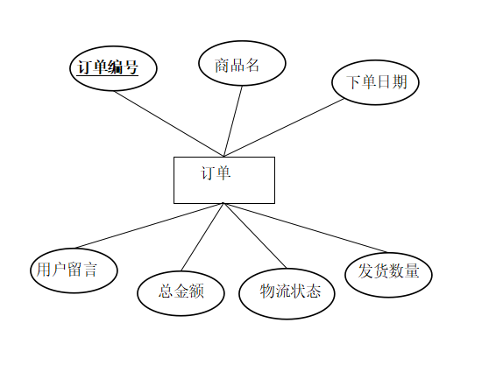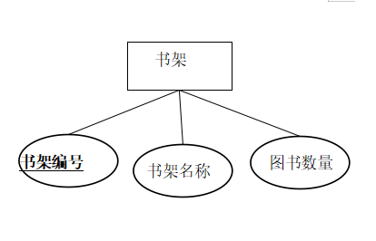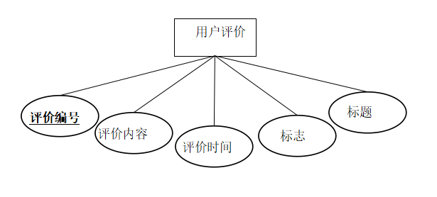

集成实验二 关系模式设计

一. 实验目标

* 培养学生进行逻辑数据库设计的能力；
* 锻炼学生使用Visio工具绘图的能力。

二. 实验环境

* Visio 或Power Designer
* Windows 10 操作系统
* 台式机或笔记本

三. 实验内容

* 将集成实验一中设计的E-R模型转换成关系模式。

四．实验步骤

1. 设计网上商城数据库的关系模式结构

⑴ E-R模型中的一个常规实体型转换为一个关系模式。

转换成的关系模式如下：

用户（用户编号（user_id)、用户名（uesr_name)、账号（account）、密码（password）、真实姓名（name）、身份证号（identity_id）、电话号码（phonenumber）、注册时间（registration_time）、地址（address）、Email）

员工（员工编号（emp_id）、员工账号（emp_account）、员工密码（emp_password）、员工姓名（emp_name）、性别（sex）、年龄（age）、员工身份证号（emp_identity）、员工电话（emp_phonenumber）、员工住址（emp_address）、员工Email）

书籍类型（书籍类型编号（booktype_id）、类型（type））

书籍（书籍编号（book_ID）、书籍名称（book_name）、作者（author）、出版社（publishing house）、版次（edition）、译者（translator）、简介（introduction）、目录（directory）、封面（cover），价格，销售量）

电子书（书籍编号（book_ID）、阅读量）

实体书（书籍编号（book_ID），库存量、入库时间）

书架（书架编号（uese_id）、书架名称、图书数量）

订单（订单编号（orders_id）、商品名、下单日期（date）、发货数量（num）、物流状态（Logistics status）、总金额（total）、用户留言（message））

用户评价（评价编号（comment_id）、评论内容，评论时间，标志，标题）

⑵ E-R模型中的一个联系转换为一个关系模式。

转换成的关系模式如下：

下达（订单编号、用户编号）

发表（评价编号、用户编号）

具有（书架编号、用户编号）

属于（书架编号、书籍编号）

分类（书籍类型编号、书籍编号）

处理（订单编号，员工编号）

拥有（书籍编号，订单编号）

⑶ 根据实际情况，将具有相同键（主码）的关系模式合并。

下达（订单编号、用户编号）、处理（订单编号，员工编号）和订单关系合并成如下的订单关系：

订单（订单编号（orders_id）、商品名、下单日期（date）、发货数量（num）、物流状态（Logistics status）、总金额（total）、用户留言（message）、用户编号、员工编号）；

发表（评价编号、用户编号）和用户评价关系合并成如下的用户评价关系：

用户评价（评价编号（comment_id）、评论内容，评论时间，标志，标题、用户编号）；

具有（书架编号、用户编号）和书架关系合并成如下的书架关系：

书架（书架编号（uese_id）、书架名称、图书数量、用户编号）；

⑷ 根据以上步骤，最终设计出了网上商城数据库的逻辑结构如下，共包含（11）个关系模式：

1. 用户（用户编号（user_id)、用户名（uesr_name)、账号（account）、密码（password）、真实姓名（name）、身份证号（identity_id）、电话号码（phonenumber）、注册时间（registration_time）、地址（address）、Email）
2. 员工（员工编号（emp_id）、员工账号（emp_account）、员工密码（emp_password）、员工姓名（emp_name）、性别（sex）、年龄（age）、员工身份证号（emp_identity）、员工电话（emp_phonenumber）、员工住址（emp_address）、员工Email）
3. 书籍类型（书籍类型编号（booktype_id）、类型（type））
4. 书籍（书籍编号（book_ID）、书籍名称（book_name）、作者（author）、出版社（publishing house）、版次（edition）、译者（translator）、简介（introduction）、目录（directory）、封面（cover），价格，销售量）；

（5）电子书（书籍编号（book_ID）、阅读量）

（6）实体书（书籍编号（book_ID），库存量、入库时间）

（7）书架（书架编号（uese_id）、用户编号、书架名称、图书数量）

其中，用户编号是外码，被引用的关系是用户关系

（8）订单（订单编号（orders_id）、用户编号、员工编号、商品名、下单日期（date）、发货数量（num）、物流状态（Logistics status）、总金额（total）、用户留言（message））

其中，用户编号是外码，被引用的关系是用户关系，员工编号是外码，被引用的关系是员工关系

（9）用户评价（评价编号（comment_id）、用户编号、评论内容，评论时间，标志，标题）

其中，用户编号是外码，被引用的关系是用户关系

（10）属于（书架编号、书籍编号）

其中，书架编号、书籍编号是外码，被引用的关系是书架、书籍关系

（11）分类（书籍类型编号、书籍编号）

其中，书籍类型编号、书籍编号是外码，被引用的关系是书籍类型、书籍关系

（12）拥有（书籍编号，订单编号）

其中，书籍编号、订单编号是外码，被引用关系是书籍、订单关系

2. 规范化

（1）在关系模式订单（订单编号、商品名、下单日期、发货数量、物流状态、总金额、用户留言、用户编号、员工编号）中：

主码是：订单编号

非码属性是：商品名、下单日期、发货数量、物流状态、总金额、用户留言、用户编号、员工编号

其中商品名与发货数量是多值属性，即一个订单可以含有多件商品，因此它不符合第一范式。

所以将订单关系变量分成两个关系变量，如下所示：

订单（订单编号、下单日期、物流状态、总金额、用户留言、用户编号、员工编号）

订单明细（订单编号、商品名、发货数量）

又可以发现订单明细实际和关系变量拥有（订单编号、书籍编号）本质相同，所以合并为：

拥有（订单编号、书籍编号、发货数量）

（2）假设书籍类型（书籍类型编号、类型）和分类（书籍类型编号、书籍编号）被设计在了一起，即：

书籍类型（书籍类型编号、书籍编号、类型）

主码是：书籍类型编号

非码属性是：书籍编号、类型

函数依赖关系如图：

书籍类型编号

书籍编号

类型

由此可见该关系变量的非码属性没有完全函数依赖于主码，因此不符合第二范式要求，应分割成一下两个关系变量。

书籍类型（书籍类型编号、类型）

分类（书籍类型编号、书籍编号）

分割后的关系变量无多值属性，符合第一范式；非码属性都完全函数依赖于主码，因此符合第二范式；非码属性之间相互独立，无依赖关系，因此符合第三范式；所有函数依赖的决定因子都是主码（候选码），因此符合BC范式。

1. 物理表设计

（1）用户

|  |  |  |
| --- | --- | --- |
| 属性列表 | 数据类型 | 约束 |
| 用户编号 | 长度为5的字符型 | 主码 |
| 用户名 | 长度为20的可变字符型 | 非空 |
| 账号 | 长度为10的可变字符型 | 非空 |
| 密码 | 长度为20的可变字符型 | 非空 |
| 真实姓名 | 长度为5的可变字符型 |  |
| 身份证号 | 长度为18的字符型 |  |
| 电话号码 | 长度为11的字符型 |  |
| 注册时间 | 日期型 |  |
| 地址 | 长度为20的可变字符型 |  |
| EMAIL | 长度为20的可变字符型 |  |

（2）员工

|  |  |  |
| --- | --- | --- |
| 属性列表 | 数据类型 | 约束 |
| 员工编号 | 长度为10的字符型 | 主码 |
| 员工账号 | 长度为20的可变字符型 | 非空 |
| 员工密码 | 长度为20的可变字符型 | 非空 |
| 员工姓名 | 长度为5的可变字符型 |  |
| 性别 | 长度为1的字符型 |  |
| 年龄 | 整型 | >0 |
| 员工身份证号 | 长度为18的字符型 |  |
| 员工电话 | 长度为11的字符型 |  |
| 员工住址 | 长度为20的可变字符型 |  |
| 员工Email | 长度为20的可变字符型 |  |

（3）书籍类型

|  |  |  |
| --- | --- | --- |
| 属性列表 | 数据类型 | 约束 |
| 书籍类型编号 | 长度为10的字符型 | 主码 |
| 类型 | 长度为10的可变字符型 |  |

（4）书籍

|  |  |  |
| --- | --- | --- |
| 属性列表 | 数据类型 | 约束 |
| 书籍编号 | 长度为10的字符型 | 主码 |
| 书籍名称 | 长度为10的可变字符型 | 非空 |
| 作者 | 长度为10的可变字符型 |  |
| 出版社 | 长度为20的可变字符型 |  |
| 版次 | 长度为10的可变字符型 |  |
| 译者 | 长度为10的可变字符型 |  |
| 简介 | 长度为50的可变字符型 |  |
| 目录 | 长度为20的可变字符型 |  |
| 封面 | 长度为30的可变字符型 |  |
| 价格 | 整型 | >0 |
| 销售量 | 整型 | >=0 |

（5）电子书

|  |  |  |
| --- | --- | --- |
| 属性列表 | 数据类型 | 约束 |
| 书籍编号 | 长度为10的字符型 | 主码 |
| 阅读量 | 整型 | >0 |

（6）实体书

|  |  |  |
| --- | --- | --- |
| 属性列表 | 数据类型 | 约束 |
| 书籍编号 | 长度为10的字符型 | 主码 |
| 库存量 | 整型 | >=0 |
| 入库时间 | 日期型 |  |

（7）书架

|  |  |  |
| --- | --- | --- |
| 属性列表 | 数据类型 | 约束 |
| 书架编号 | 长度为20的可变字符串 | 主码 |
| 用户编号 | 长度为20的可变字符串 | 外码，ref：用户（用户编号） |
| 书架名称 | 长度为50的可变字符串 |  |
| 图书数量 | 整型 | >=0 |

（8）订单

|  |  |  |
| --- | --- | --- |
| 属性列表 | 数据类型 | 约束 |
| 订单编号 | 长度为20的可变字符串 | 主码 |
| 用户编号 | 长度为20的可变字符串 | 外码，ref：用户（用户编号） |
| 员工编号 | 长度为20的可变字符串 | 外码，ref：员工（员工编号） |
| 下单日期 | 日期型 |  |
| 物流状态 | 长度为50的可变字符串 | 非空 |
| 总金额 | 整型 | >=0 |
| 用户留言 | 长度为100的可变字符串 |  |

（9）用户评价

|  |  |  |
| --- | --- | --- |
| 属性列表 | 数据类型 | 约束 |
| 评价编号 | 长度为20的可变字符串 | 主码 |
| 用户编号 | 长度为20的可变字符串 | 外码，ref：用户（用户编号） |
| 评论内容 | 长度为1000的可变字符串 |  |
| 评论时间 | 日期型 |  |
| 标志 | 长度为3的可变字符串 | In（’一颗星’,’两颗星’,’三颗星’,’四颗星’,’五颗星’） |
| 标题 | 长度为20的可变字符串 |  |

（10）属于

|  |  |  |
| --- | --- | --- |
| 属性列表 | 数据类型 | 约束 |
| 书架编号 | 长度为20的可变字符串 | 外码，ref：书架（书架编号） |
| 书籍编号 | 长度为20的可变字符串 | 外码，ref：书籍（书籍编号） |
| 主码：（书架编号、书籍编号） | | |

（11）分类

|  |  |  |
| --- | --- | --- |
| 属性列表 | 数据类型 | 约束 |
| 书籍类型编号 | 长度为20的可变字符串 | 外码，ref：书籍类型（书籍类型编号） |
| 书籍编号 | 长度为20的可变字符串 | 外码，ref：书籍（书籍编号） |
| 主码：（书籍类型编号、书籍编号） | | |

（12）拥有

|  |  |  |
| --- | --- | --- |
| 属性列表 | 数据类型 | 约束 |
| 书籍编号 | 长度为20的可变字符串 | 外码，ref：书籍（书籍编号） |
| 订单编号 | 长度为20的可变字符串 | 外码，ref：订单（订单编号） |
| 主码：（书籍编号，订单编号） | | |

4. 用Visio绘制各实体及其相互间的联系*



集成实验三 SQL实验

一. 实验目标

* 培养学生使用SQL语句创建基本表的能力；
* 培养学生使用SQL语句对基本表进行插入、查询、修改和删除的能力；

二. 实验环境

* Windows 10 操作系统
* Datagrip、Oracle
* 台式机或笔记本

三. 实验内容

* 在datagrip、oracle中，创建集成实验二设计的数据库，并根据实验一设计的功能对其进行插入、查询、修改和删除等操作。

四. 实验步骤

注明：这部分需要像实验课那样，把命令的执行结果复制下来。

1. 创建数据库表、视图、索引等

一二两部分放在一起

2、插入数据

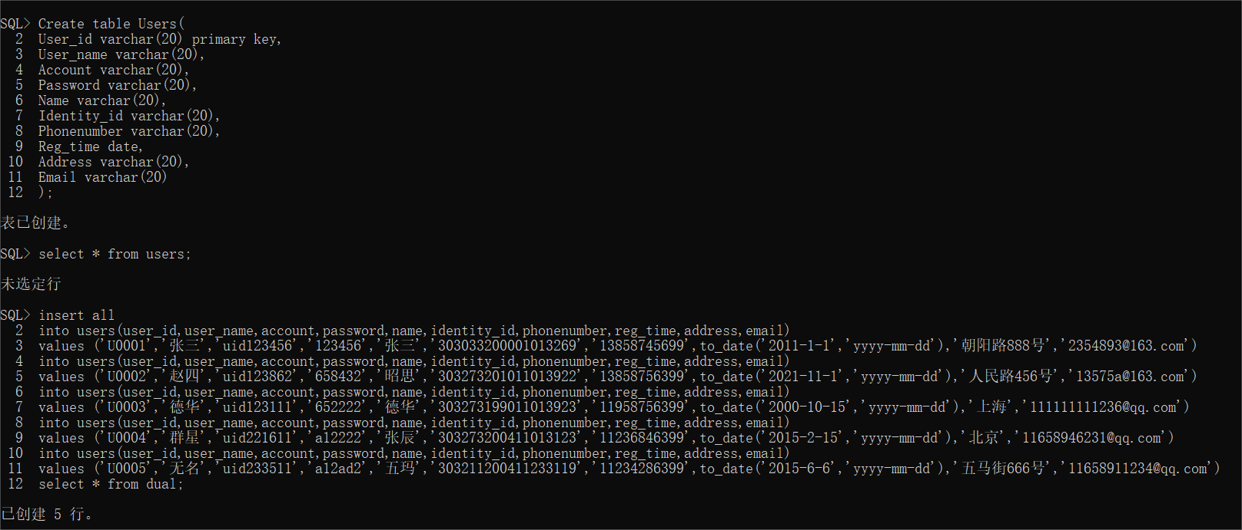

**创建用户表并插入数据**

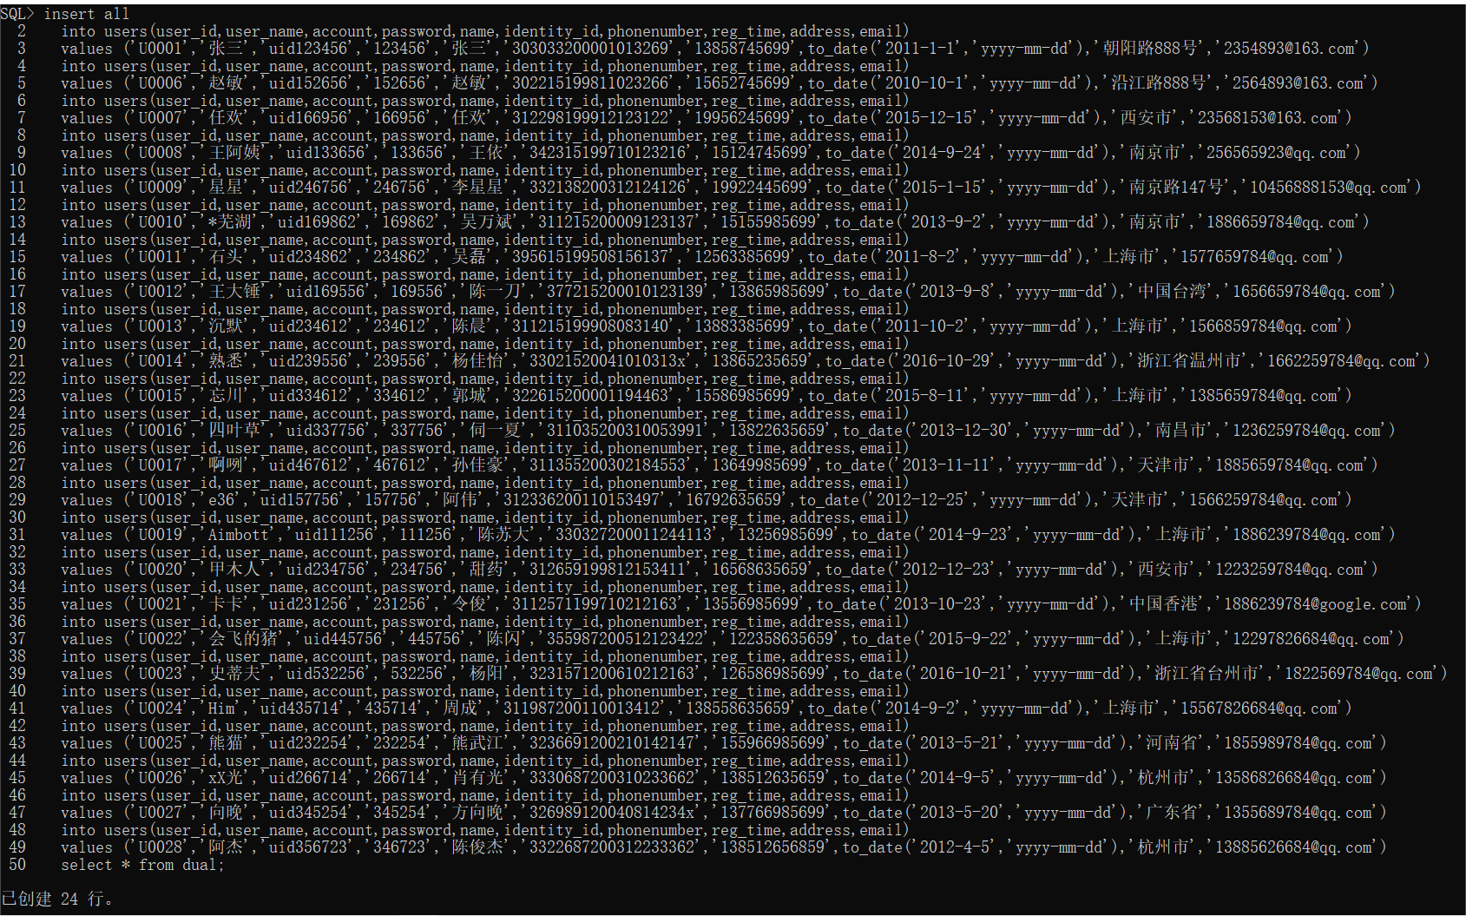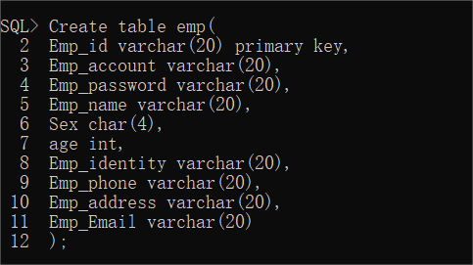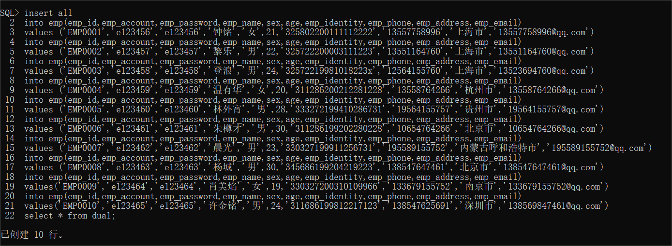

**创建员工表并插入数据**

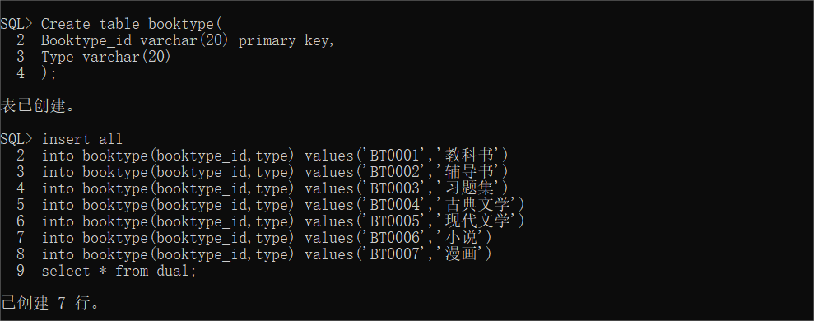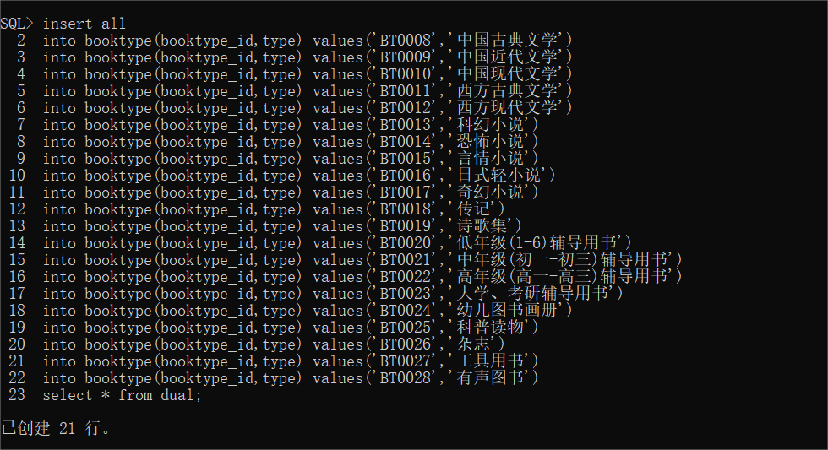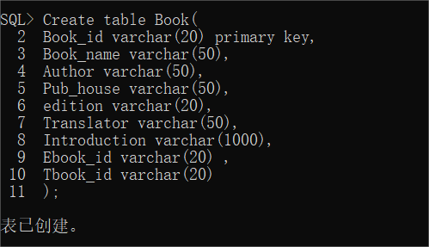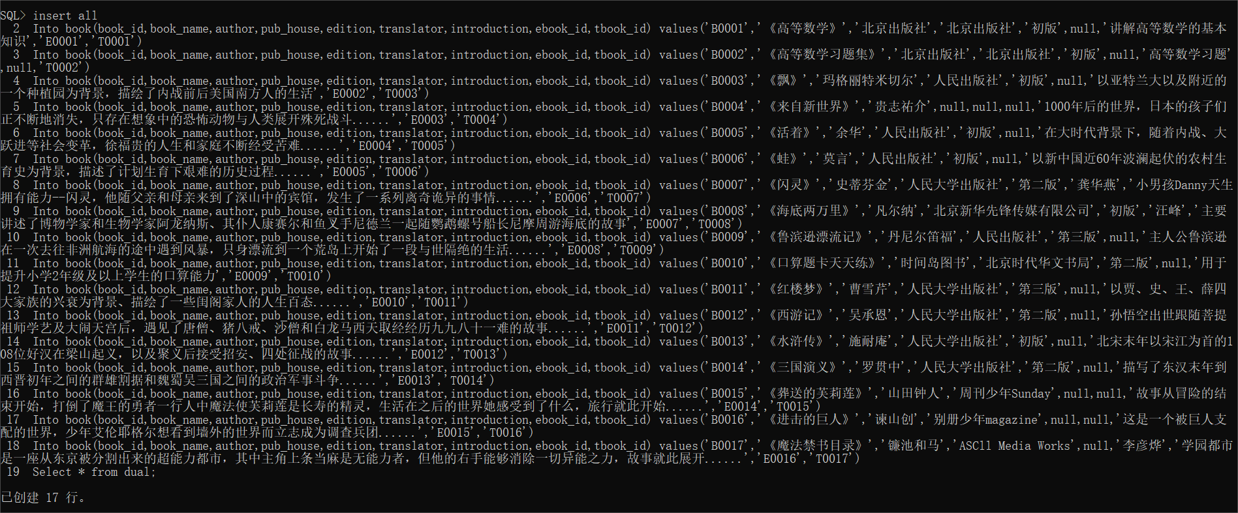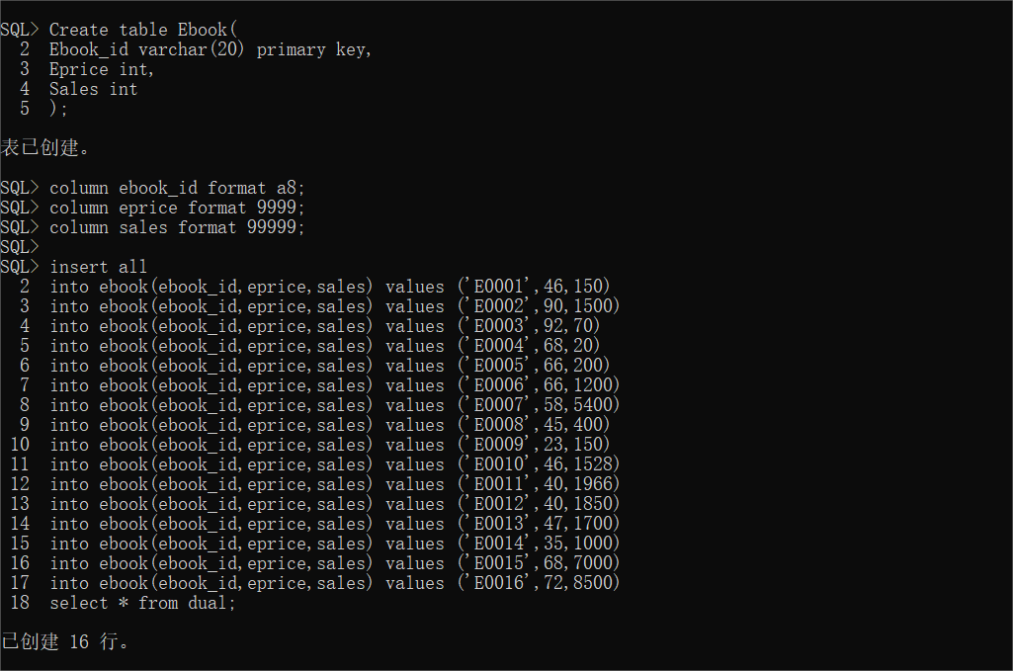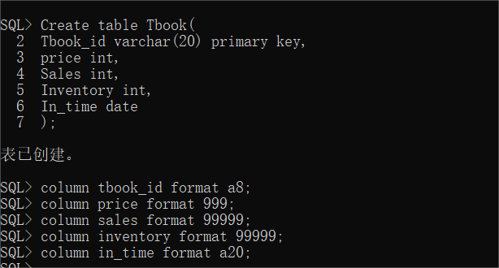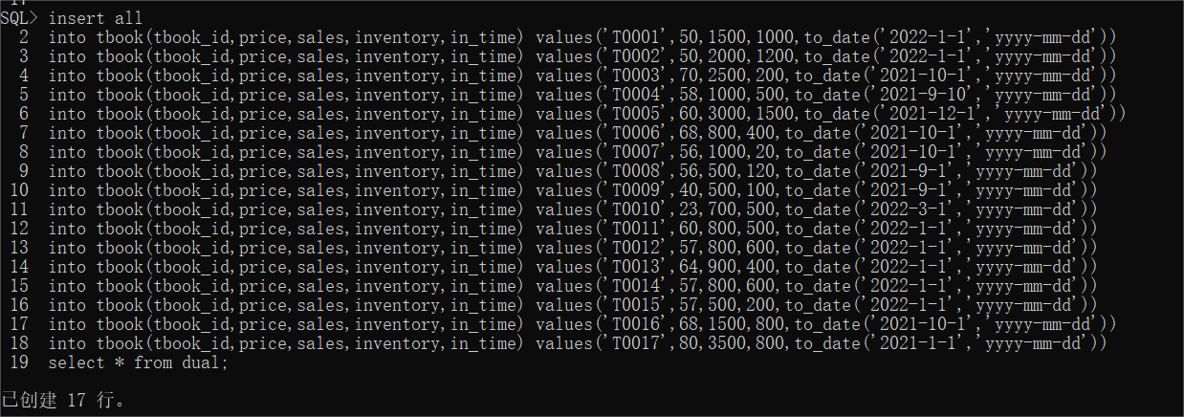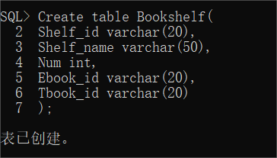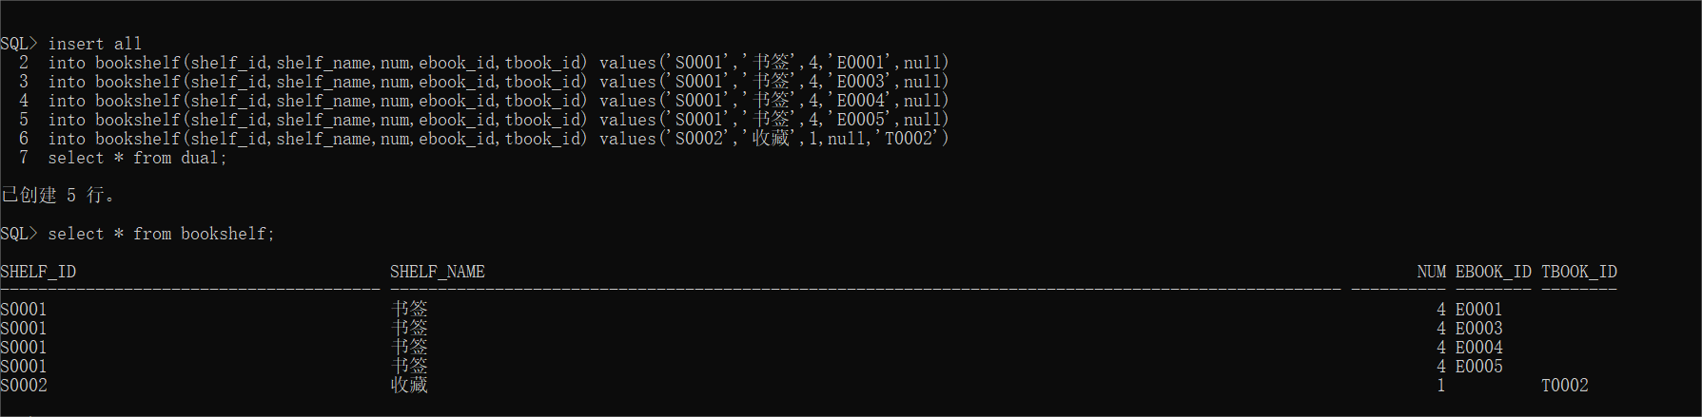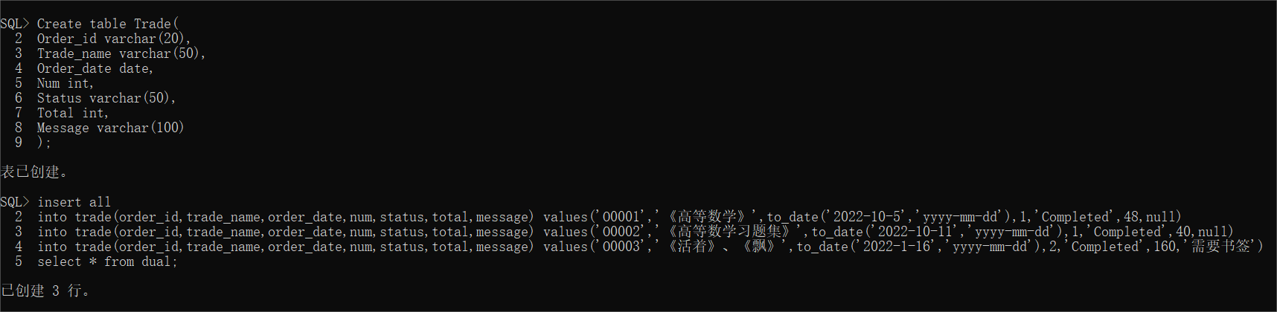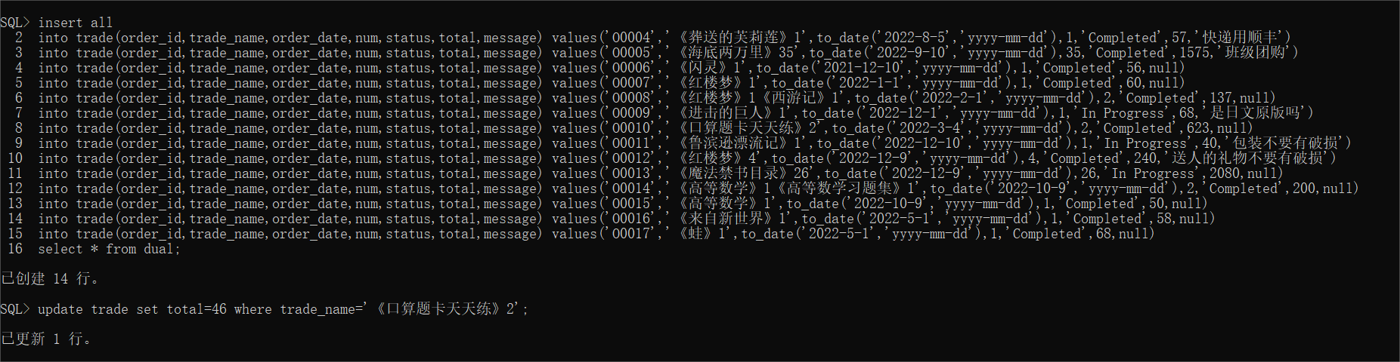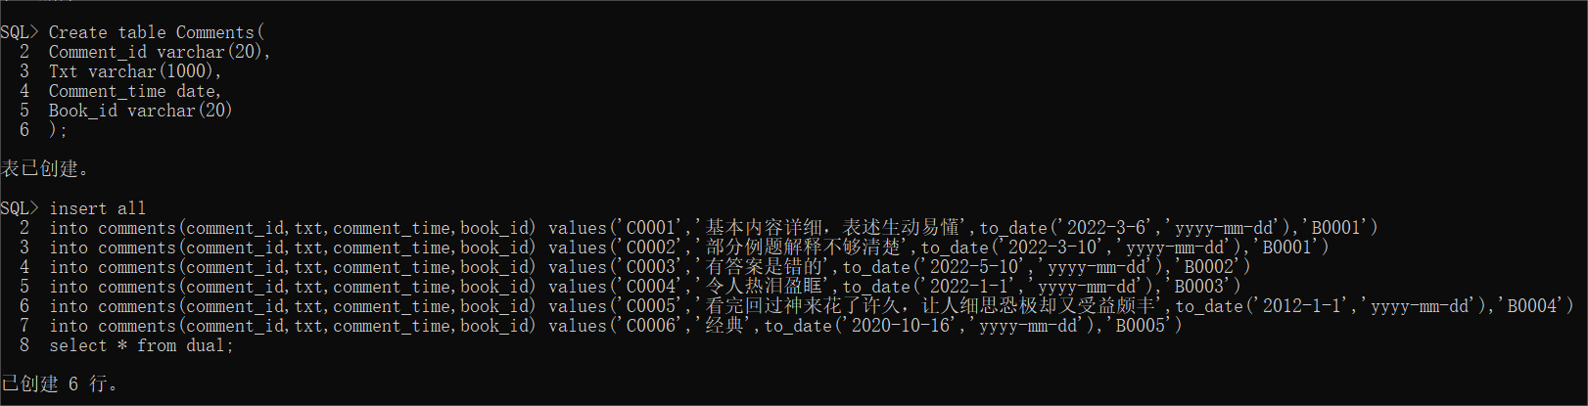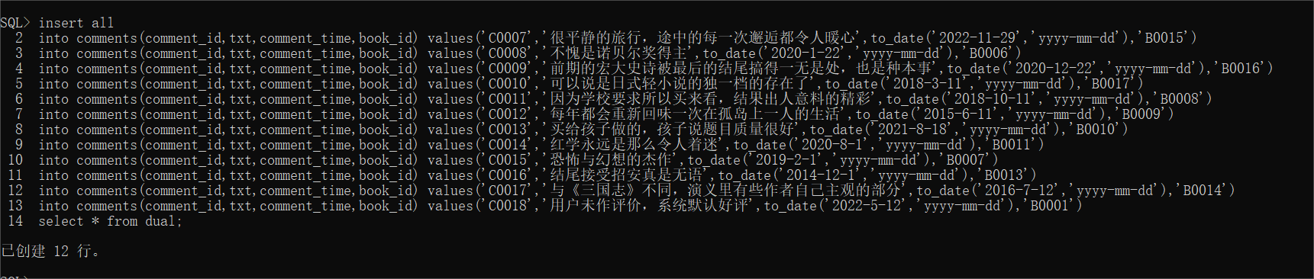

**创建书籍类型表并插入数据**

**创建电子书表并插入数据**

**创建书籍表并插入数据**

**创建书架表并插入数据**

**创建实体书表并插入数据**

**创建用户评价表并插入数据**

**创建订单表并插入数据**

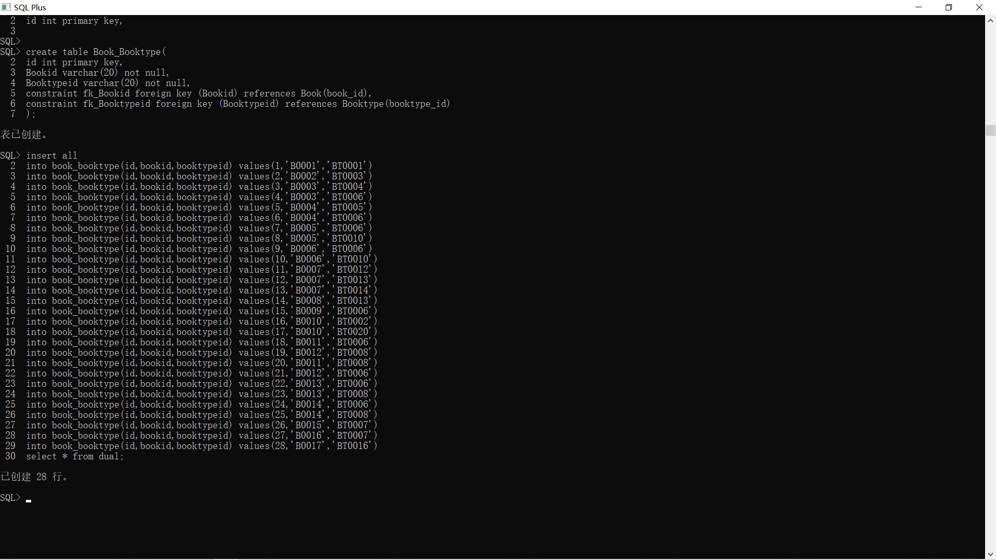

**创建书籍与书籍类型中间表并插入数据**

3、数据查询

1、查询users表的全部信息并按照user_id升序排序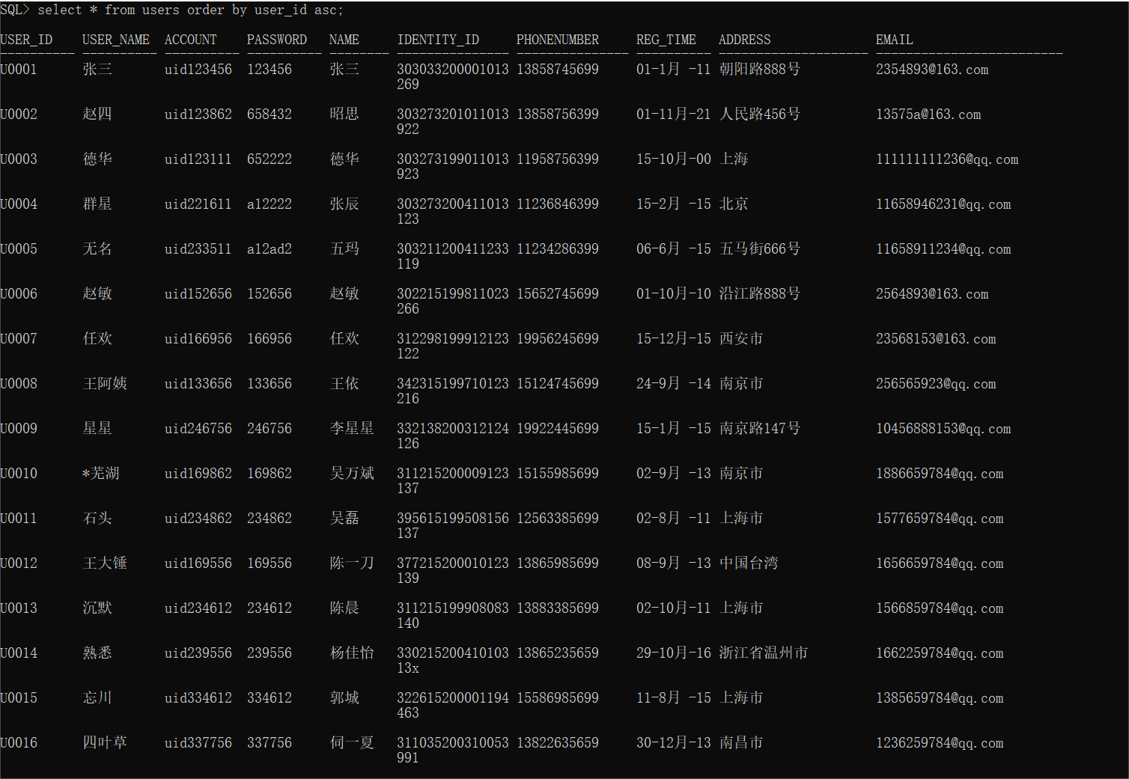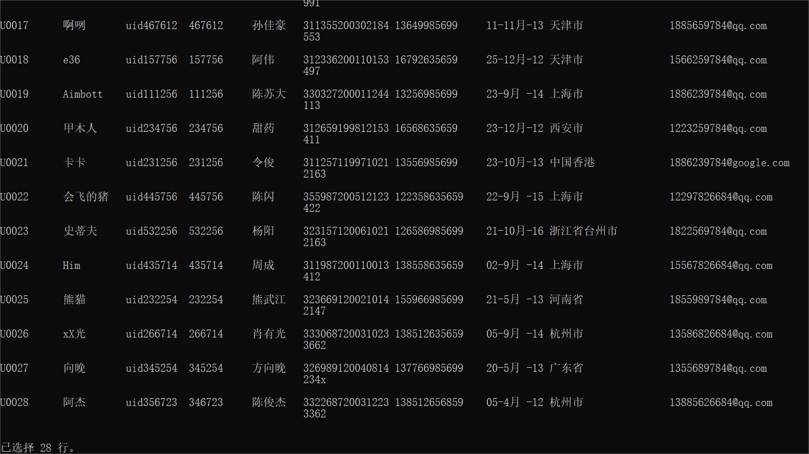

2、查询员工表的全部信息并按照年龄大小降序排序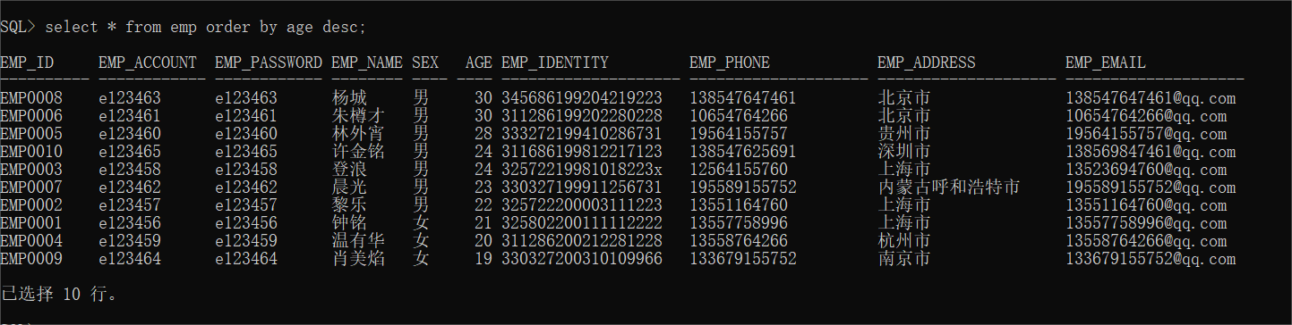

3、查询书籍类型表的全部信息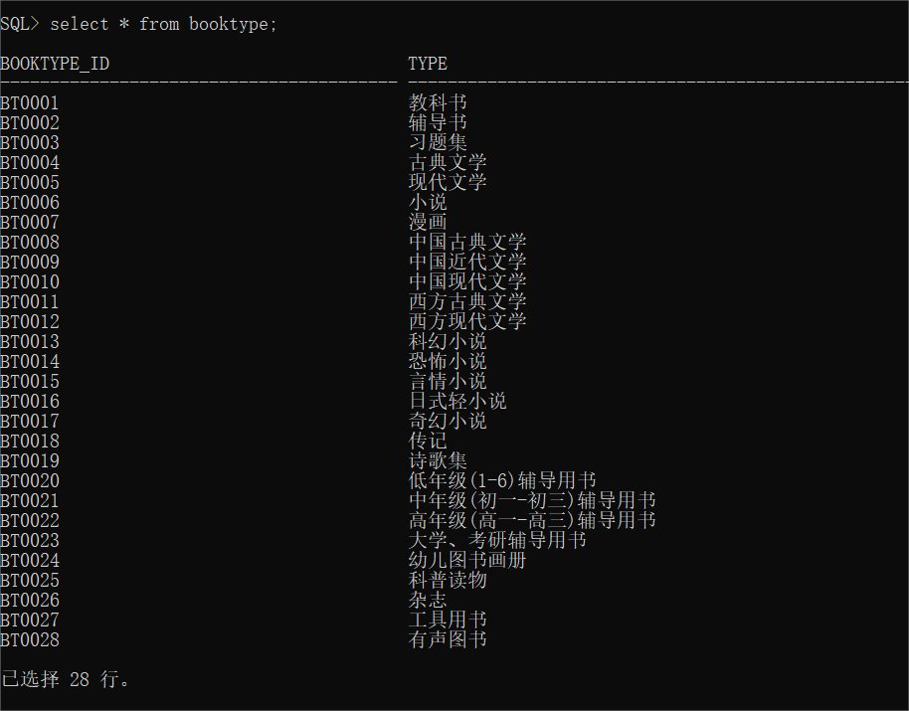

4、查询书籍表的全部信息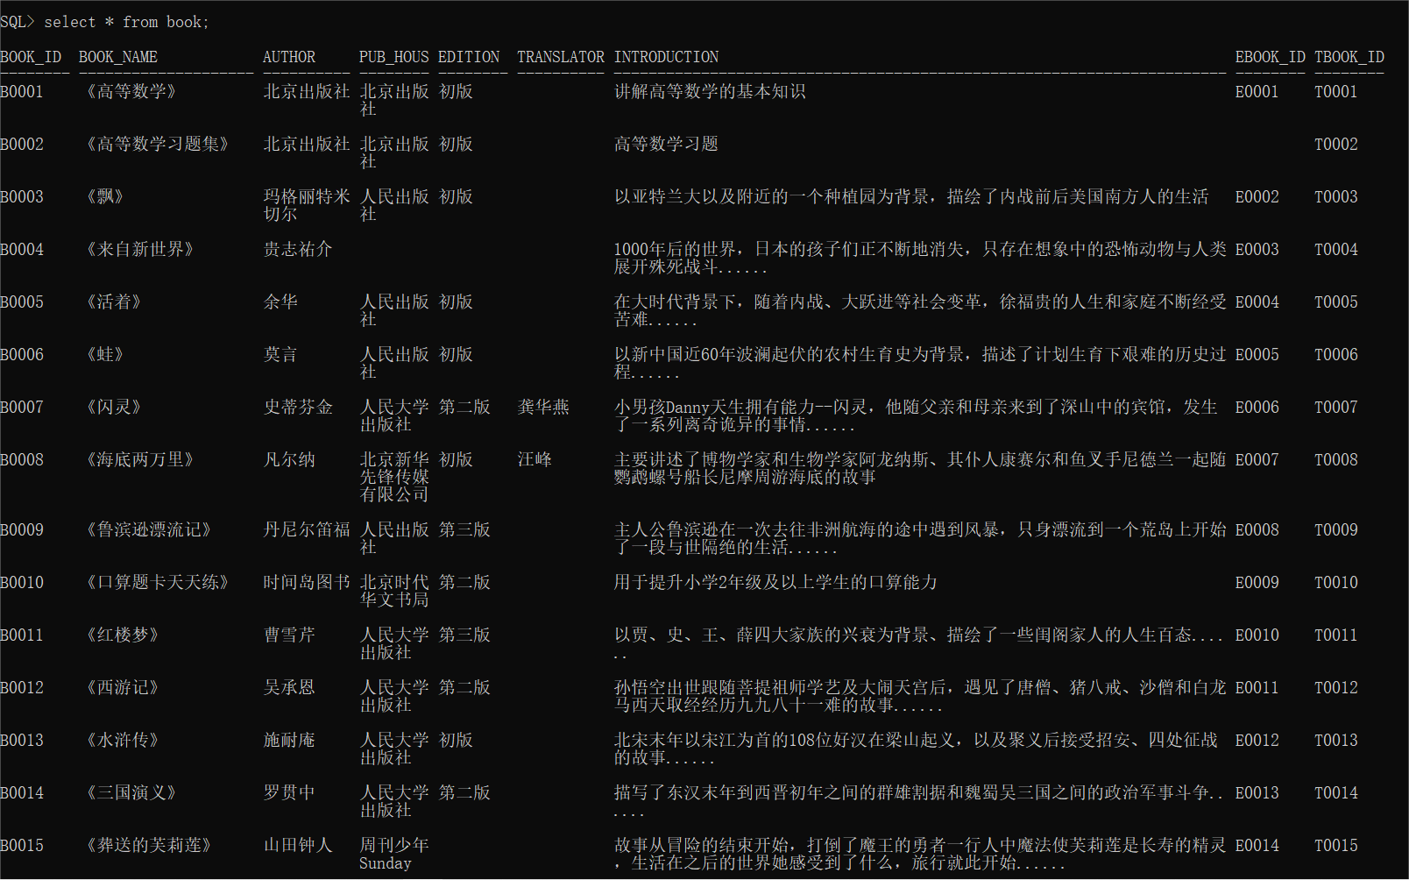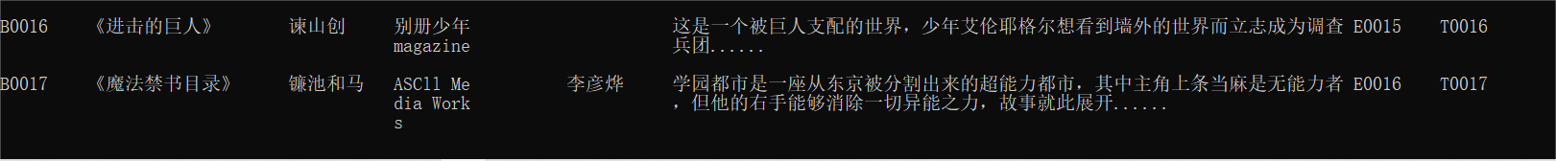

5、查询电子书表的全部信息并计算每本电子书的销售总金额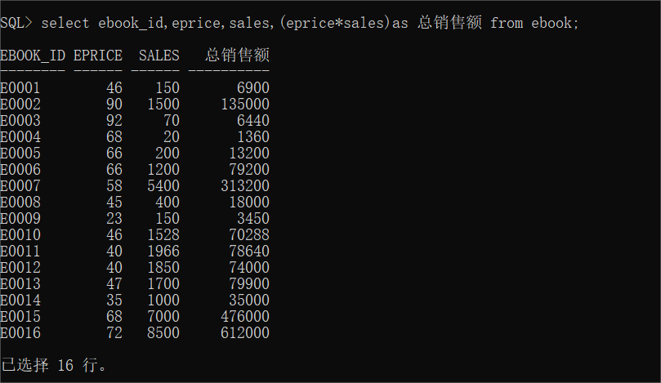

6、查询实体书表的全部信息并计算每本书的总销售金额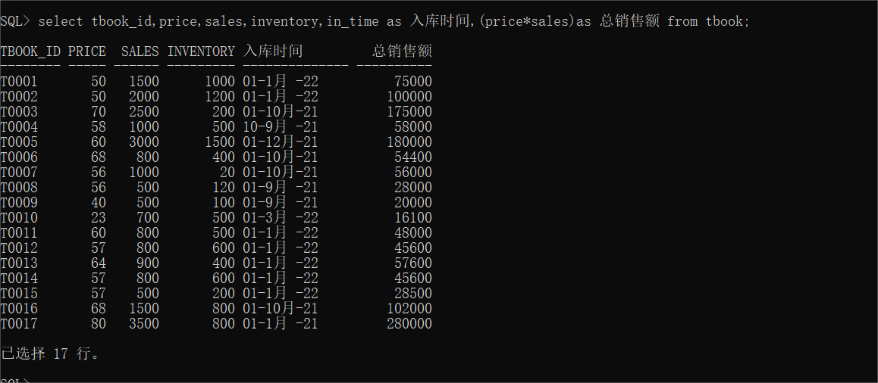

7、查询订单表的全部信息并将没有留言的订单中的留言值改为无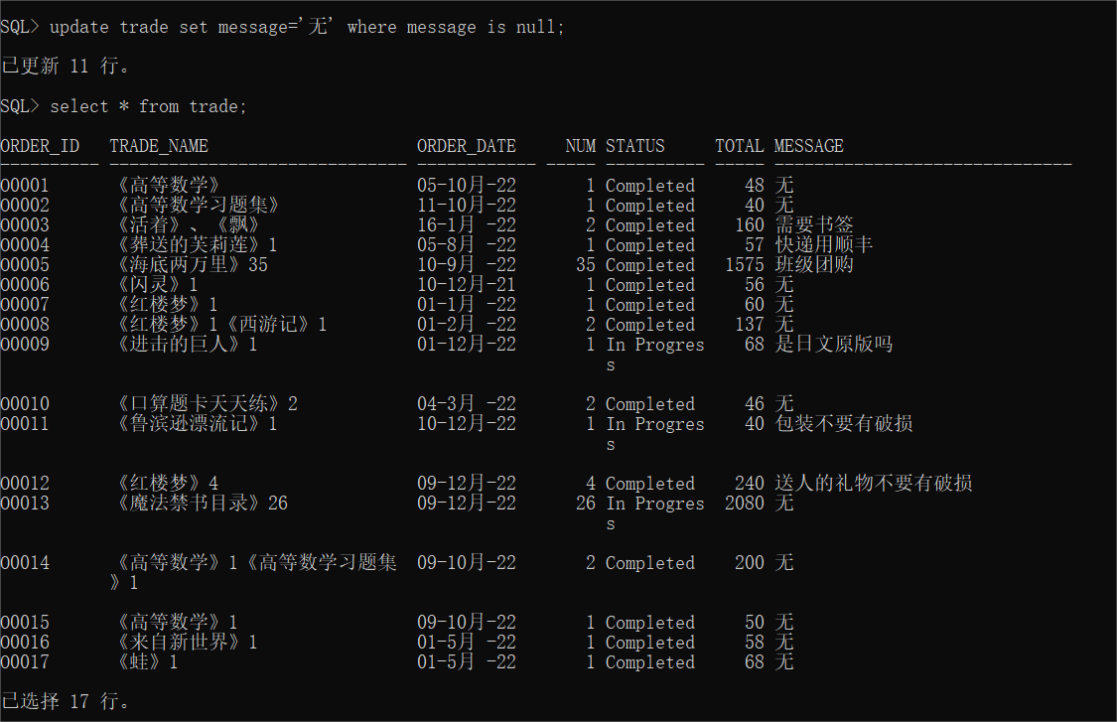

8、查询用户评价表的所有信息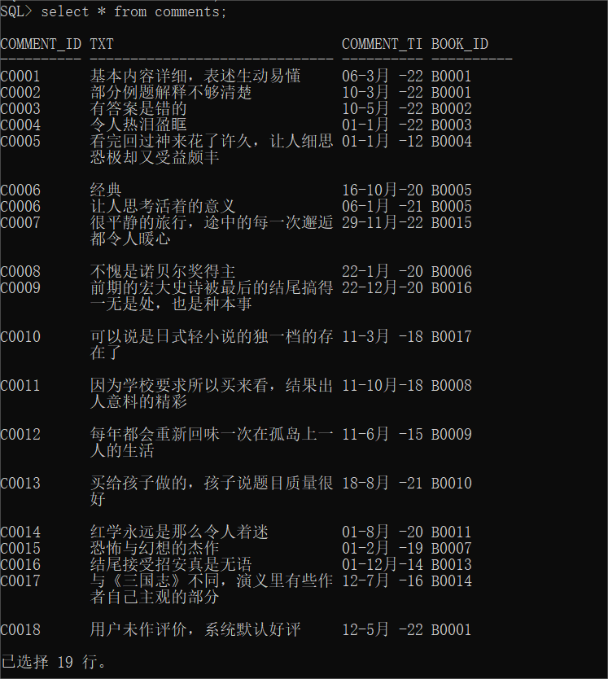

9、查询book_booktype中间表并将bookid和booktypeid改名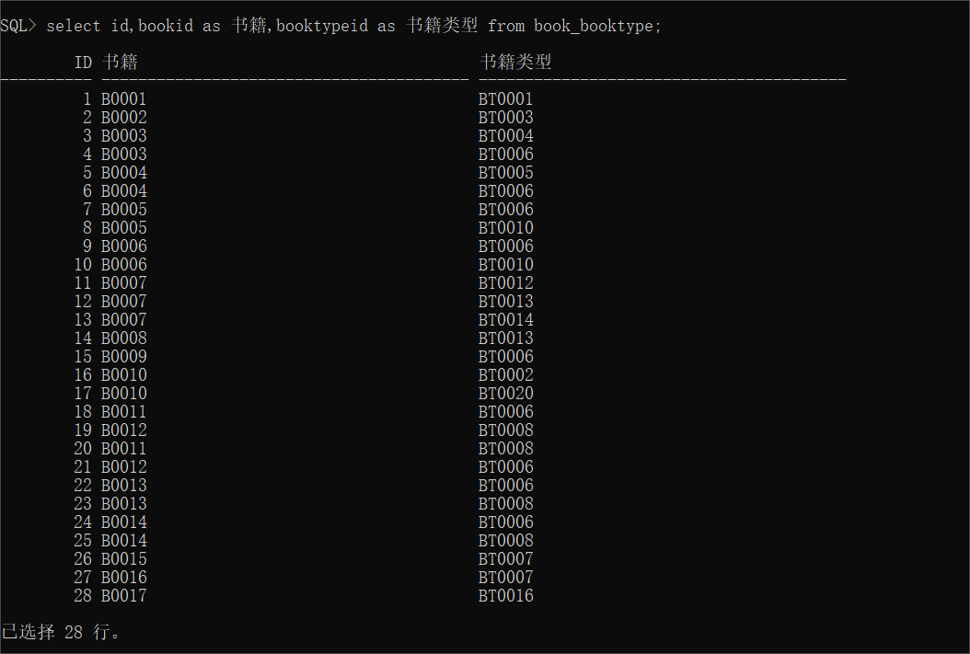

10、查询性别为男性的员工的姓名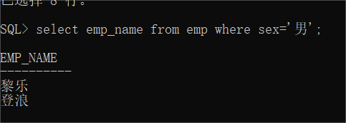

11、查询书籍编号为’B0005’的书籍的实体书编号与电子书编号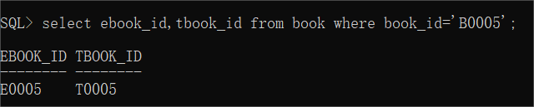

12、查询每本书的书籍编号、电子书价格、实体书价格并按照电子书价格、实体书价格升序排序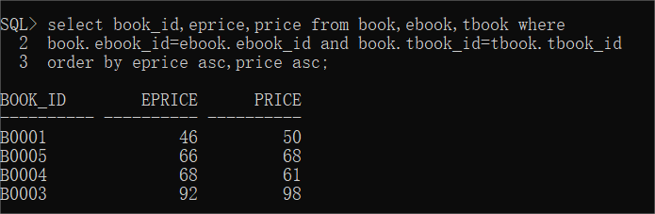

13、查询前五本实体书的平均销量、最高销量与最低销量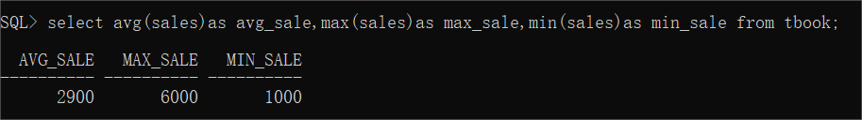

14、查询《飘》的书籍类型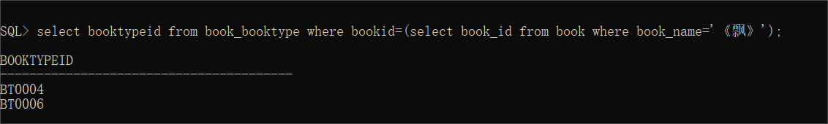

15、查询库存量位于第四位的实体书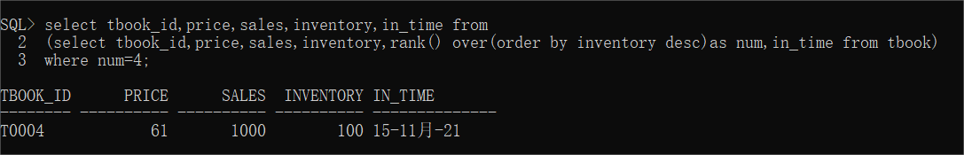

16、查询所有用户评论的日期以及对应的书名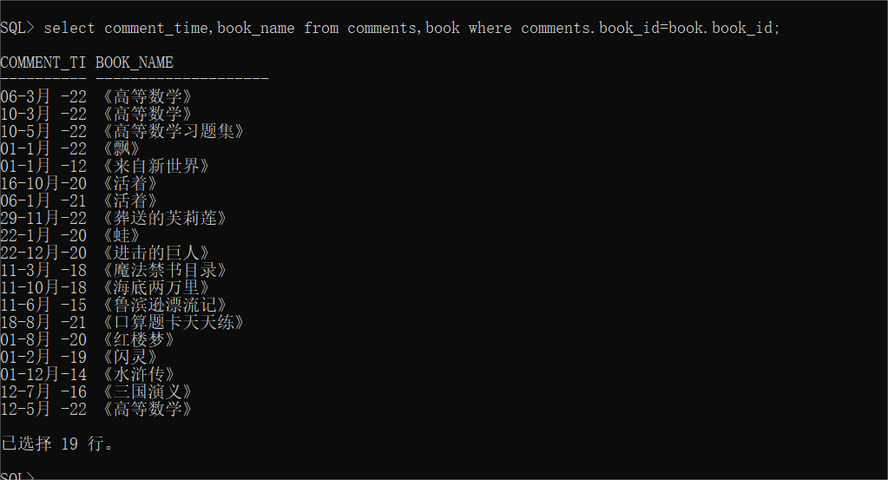

17、查询库存量大于150的实体书信息并按价格升序排序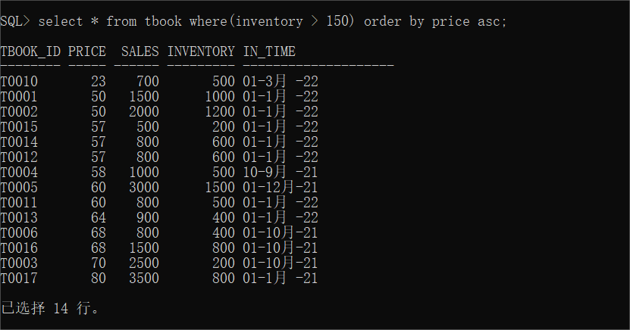

18、查询销售量大于1600的实体书的平均价格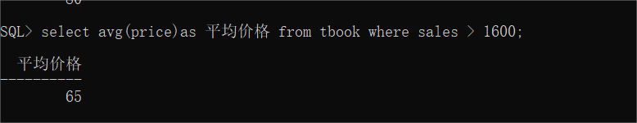  
19、查询同时拥有实体书和电子书的书本信息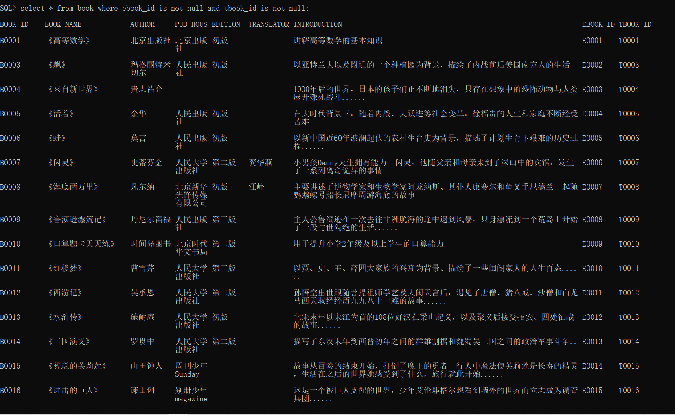

20、查询所有位于上海员工的email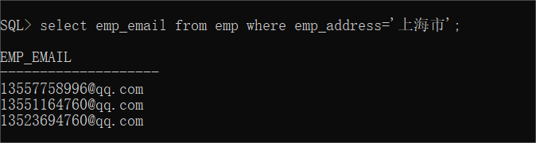

21、查询销售量前三的电子书信息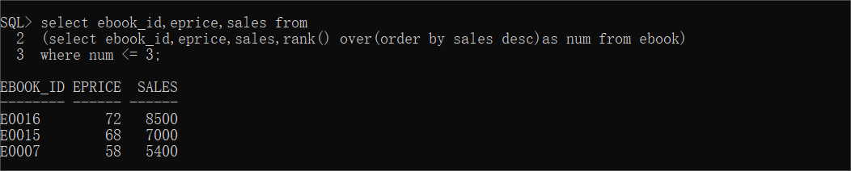

22、查询注册时间早于2015年的用户信息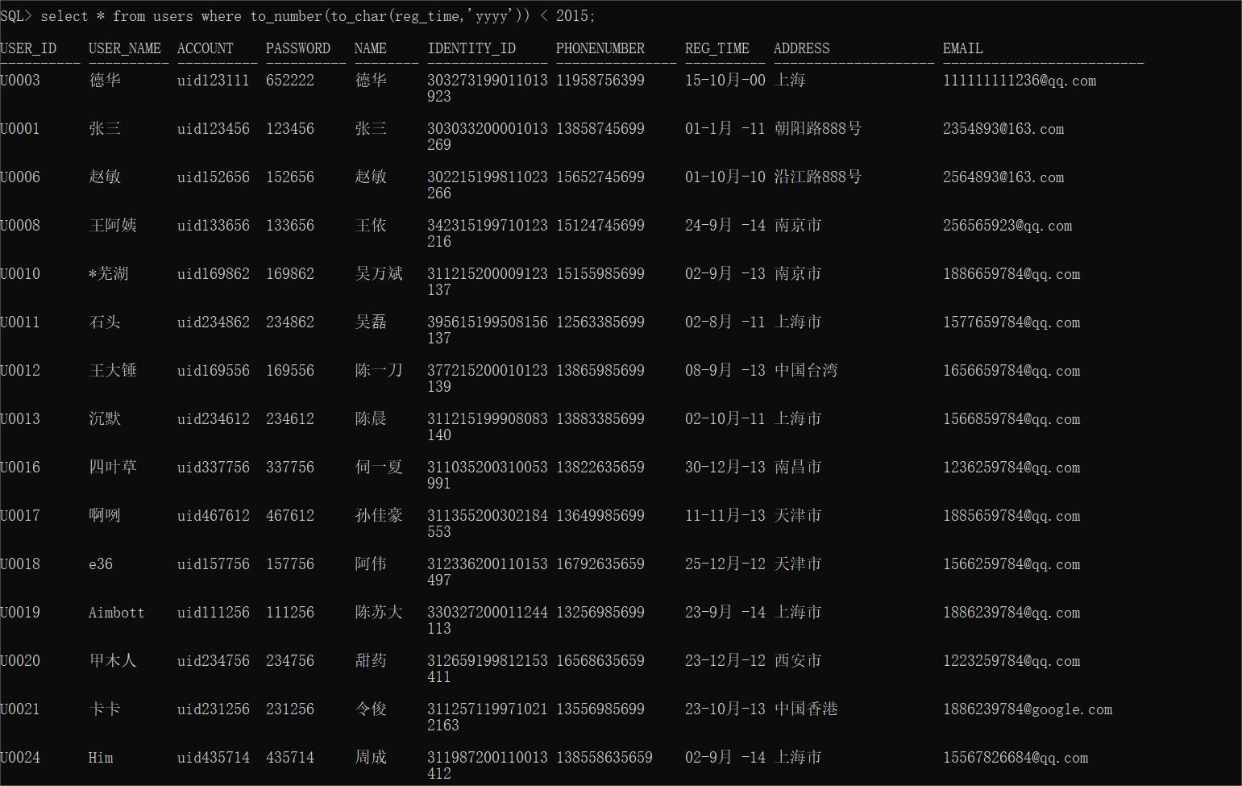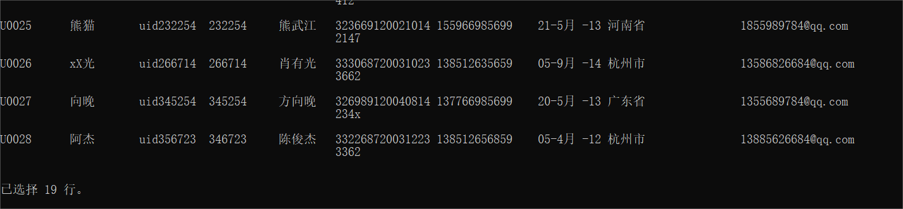

23、查询所有教科书、教科书和习题集的信息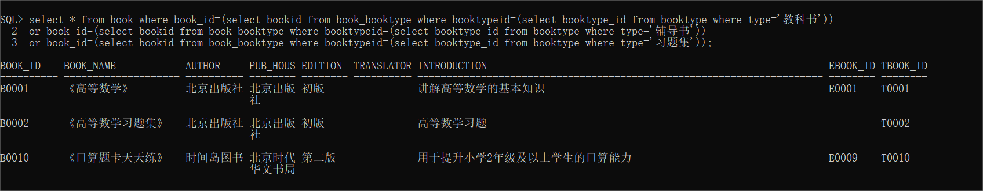

4、数据修改和删除

1、增加一条用户评价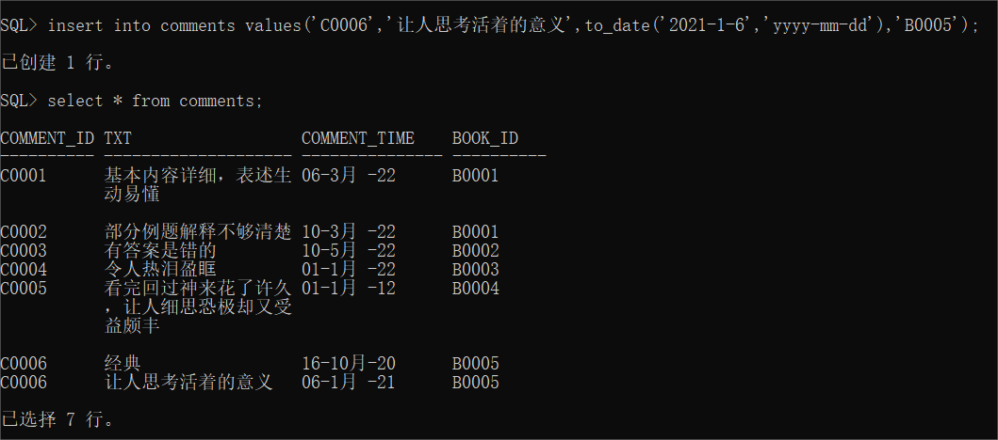

2、删除编号为’C0001’的用户数据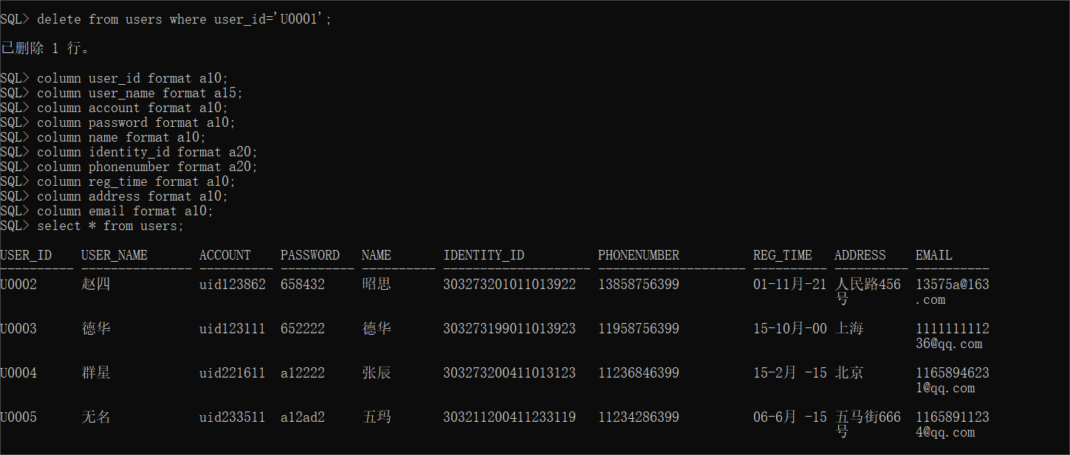

3、修改员工表中三人居住地址使其更加详细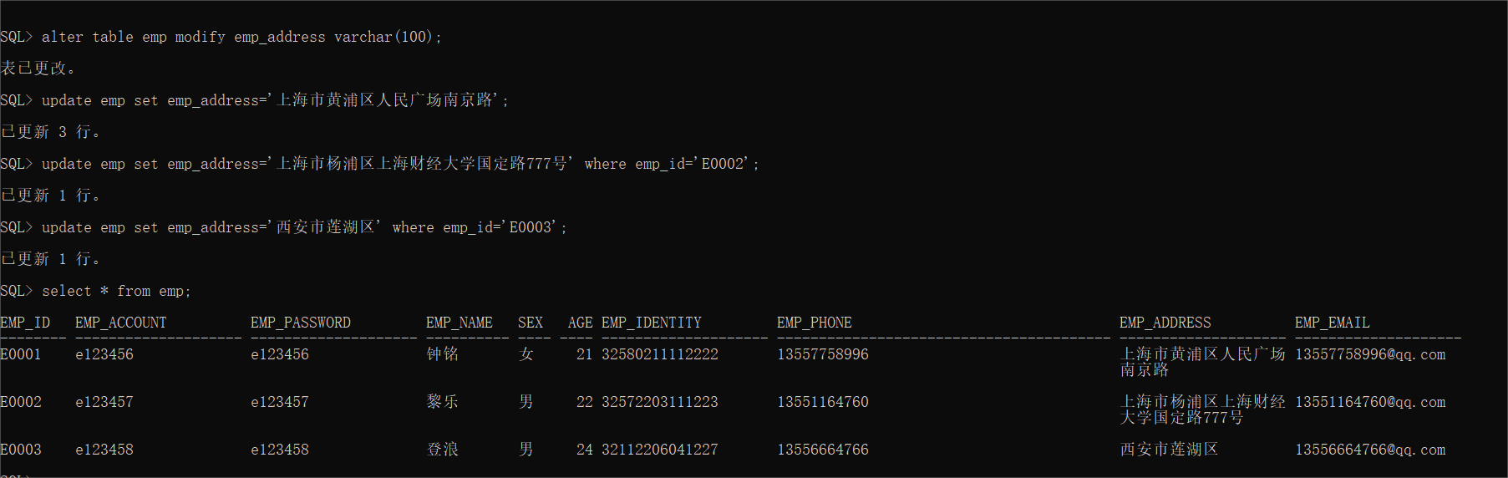

4、将销售量小于100的电子书价格下调10%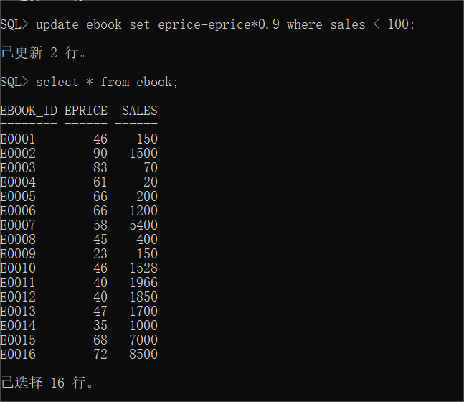

5、创建名为“BOOK_ET”的只读视图，其中包含book_id,book_name,ebook_id,tbook_id

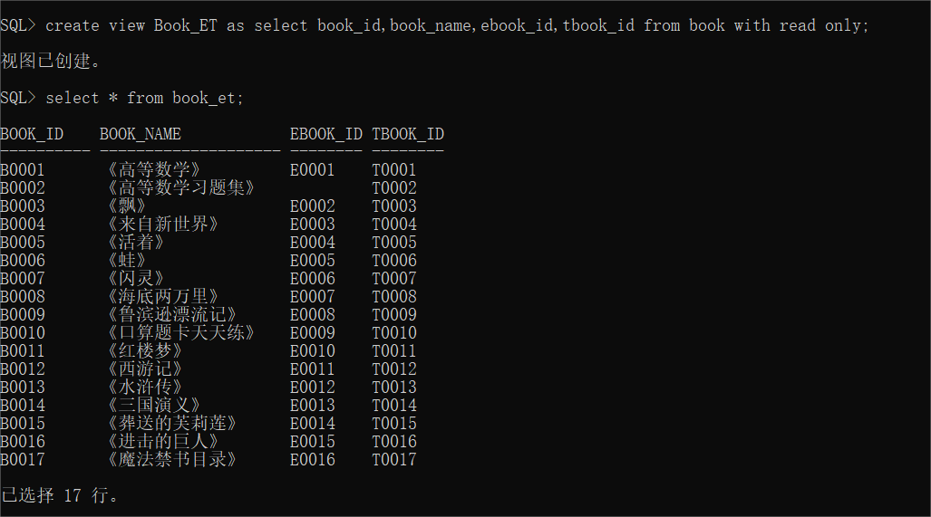

1. 在员工中新增一条信息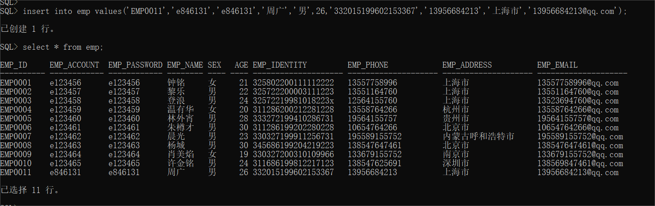
2. 删除《活着》的所有评论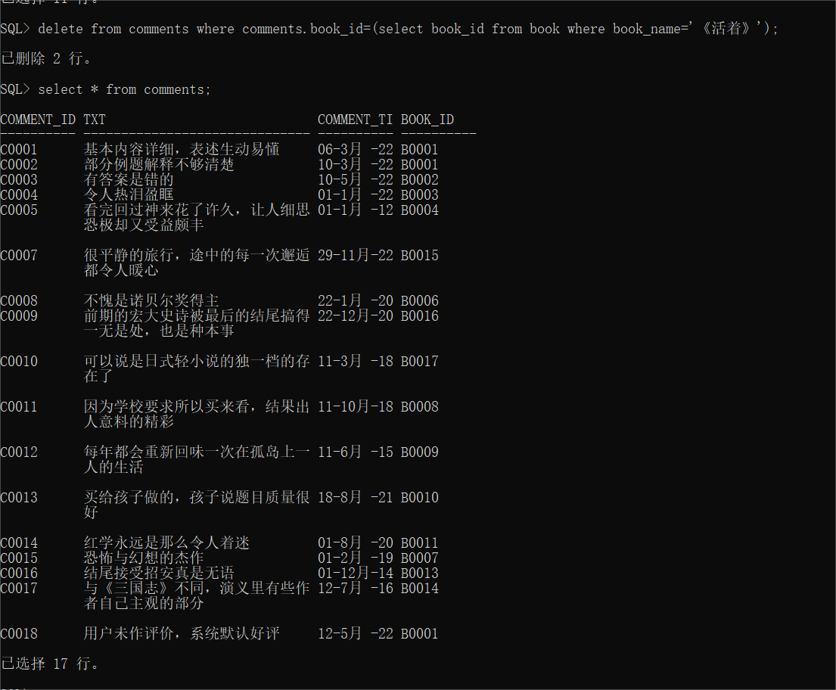
3. 从书架S0001中移除编号为E0004的书